Documentation Urbanstay hôtels

I.Introduction
II.Application des requêtes de contrôle et capture d’écran des résultats obtenus dans Dbveaver
III.Création d’une nouvelle table nommée Calendrier afin de pouvoir créer des KPI plus fins montrant l’évolution par dates (évolution temporelle)
IV.Présentation du modèle des données et des relations
V.Liste des principales mesures DAX et leur rôle
VI.Organisation du tableau de bord
VII.Limites éventuelles et choix réalisés pendant l’analyse

I.Introduction

Cette documentation présente les modifications apportées aux tables de UrbanStay Hotels dont la base de données urbanstay a été crée sous Postgres (après activation des bases multiples).

La base de données urbanstay comporte 4 tables : chambres, clients, hotels, réservations.
Le script de création des tables avec leurs données contient des requêtes de vérifications des données présentes dans la base. On commence par exécuter ces scripts séparément pour savoir comment nettoyer les données dans Power Bi.

II.Application des requêtes de contrôle et capture d’écran des résultats obtenus dans DBveaver

-- 1. Lignes par table

SELECT 'hotels' AS table_name, COUNT(*) AS nb_lignes FROM hotels
UNION ALL SELECT 'chambres', COUNT(*) FROM chambres
UNION ALL SELECT 'clients', COUNT(*) FROM clients
UNION ALL SELECT 'reservations', COUNT(*) FROM reservations;

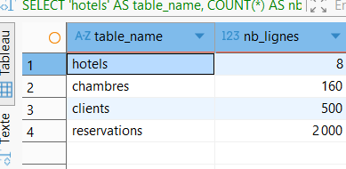

-- 2. NULL clients.pays (attendu : 15)

SELECT COUNT(*) AS null_pays FROM clients WHERE pays IS NULL;

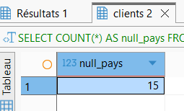

-- 3. NULL reservations.montant_total (attendu : 8)

SELECT COUNT(*) AS null_montant FROM reservations WHERE montant_total IS NULL
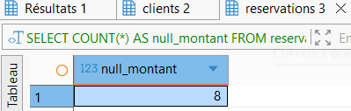

-- 4. Répartition statuts

SELECT statut, COUNT(*) AS nb,
ROUND(COUNT(*)*100.0/SUM(COUNT(*)) OVER(),1) AS pourcentage_reservations
FROM reservations GROUP BY statut ORDER BY nb DESC;

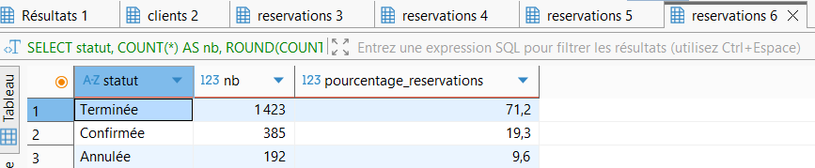

-- 5. Répartition canaux

SELECT canal_reservation, COUNT(*) AS nombre_reservations
FROM reservations GROUP BY canal_reservation ORDER BY nombre_reservations DESC;
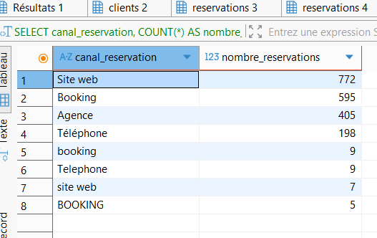

-- 6. Période

SELECT MIN(date_arrivee) AS premiere_arrivee, MAX(date_arrivee) AS derniere_arrivee
FROM reservations;

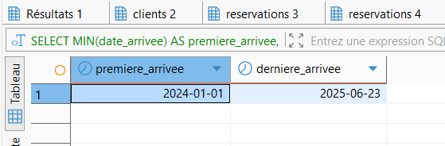

-- 7. Villes (anomalies de casse)

SELECT hotel_id, nom_hotel, ville FROM hotels ORDER BY hotel_id;

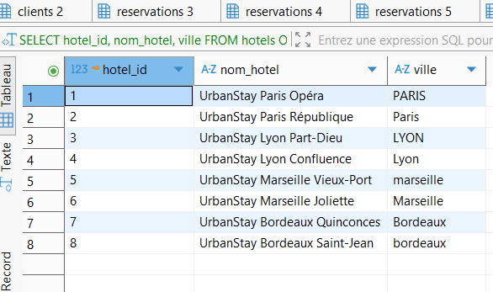

-- 8. Anomalies canal

SELECT canal_reservation, COUNT(*) AS nb FROM reservations
WHERE canal_reservation NOT IN ('Site web','Booking','Agence','Téléphone')
GROUP BY canal_reservation ORDER BY nb DESC;

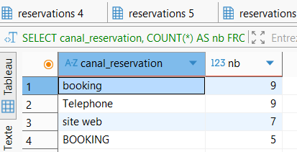

-- 9. CA par ville (nécessite nettoyage dans Power Query)

SELECT TRIM(UPPER(h.ville)) AS ville_normalisee,
COUNT(r.reservation_id) AS nb_reservations,
ROUND(SUM(r.montant_total),2) AS ca_total
FROM reservations r
JOIN chambres c ON r.chambre_id = c.chambre_id
JOIN hotels h ON c.hotel_id = h.hotel_id
WHERE r.montant_total IS NOT NULL
GROUP BY TRIM(UPPER(h.ville)) ORDER BY ca_total DESC;

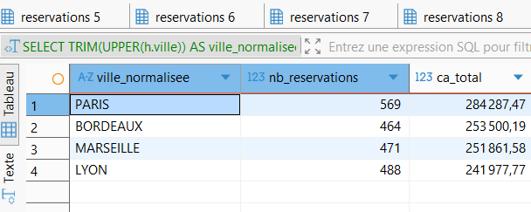
II

II

II.Importation de la base de données urbanstay en mode transformation des données dans Power Bi

Ici on présente les principales transformations réalisées dans Power Query

1.Suppression de colonnes supplémentaires présentes dans les tables importées.

2.Remplacement de la valeur null dans la colonne Pays par non renseigné en utilisant la fonction Remplacer de la colonne Pays

3. Remplacement des saisies dans le champ canal_reservation de la table reservations comme suit :
booking remplacé par Booking
Telephone pat Téléphone
site web par Site web
BOOKING par Booking

4.Normalisation des champs ville

La requête sql select * from hotels; montre :

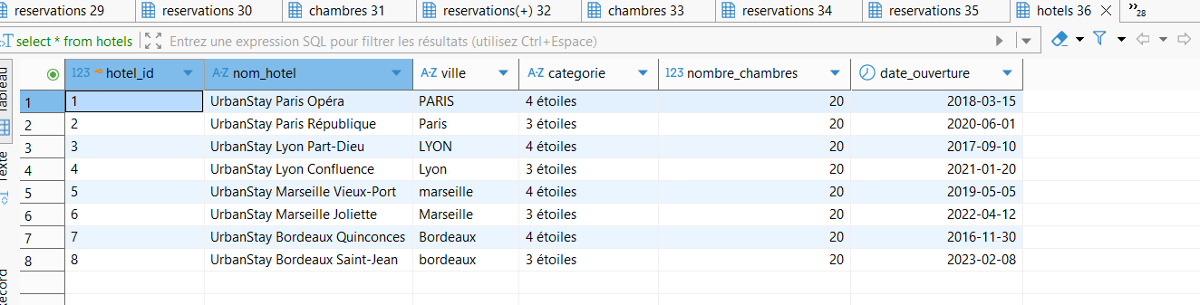

On prend comme format premier caractère majuscule les suivants en minuscule et on doit donc corriger PARIS, LYON, marseille, bordeaux par le Remplacer par du champ ville de la table hotels.

5.Nettoyer les espaces parasites dans les segments clients

Le champ segment_client de la table clients affiche Loisirs et Business deux fois : apparemment il y a des espaces cachés en plus. On nettoie ce champ par le Power Query > Transformer les données > Format > Supprimer les espaces.

6.Remplacement du montant_total null de la table réservation par une méthode calculée.
En effet, la requête de contrôle des données nous donne 8 lignes à montant_total null dans la table réservations.

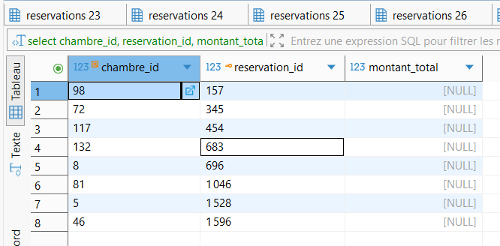

On crée une nouvelle colonne duree_sejour et une nouvelle colonne montant_total_corrige dans la table reservations avec les DAX suivants :

duree_du_sejour = DATEDIFF('public reservations'[date_arrivee],'public reservations'[date_depart], DAY)

montant_total_corrige = VAR TarifStandard = RELATED('public chambres'[tarif_standard]) RETURN IF( ISBLANK('public reservations'[montant_total]), 'public reservations'[duree_du_sejour] * TarifStandard, 'public reservations'[montant_total] )

On prend comme hypothèse que le client a payé le le tarif standard et on ne tient pas compte de réductions possibles (carte de réduction, saisonnalité) ni du fait que les réservations ont pu être annulées.

III.Création d’une nouvelle table nommée Calendrier afin de pouvoir créer des KPI plus fins montrant l’évolution par dates (évolution temporelle)

Le DAX de la table est le suivant :

Calendrier =
VAR DateDebut = MIN('public reservations'[date_reservation])
VAR DateFin = MAX('public reservations'[date_depart])
RETURN
ADDCOLUMNS(
CALENDAR(DateDebut, DateFin),
"Annee", YEAR([Date]),
"MoisNo", MONTH([Date]),
"Mois", FORMAT([Date], "mmmm"),
"AnneeMoisNo", YEAR([Date]) * 100 + MONTH([Date]),
"Trimestre", "T" & QUARTER([Date]),
"JourSemaine", FORMAT([Date], "dddd")
)

IV.Présentation du modèle des données et des relations

Le modèle utilisé est un modèle en flocons.
En effet, c’est le constat que l’on fait en regardant la structure des tables et les relations entre elles.

On a les relations suivantes :

Un hôtel possède plusieurs chambres 1-->N
Une chambre appartient à un seul hôtel N-->1
Une chambre peut être associée à plusieurs réservations 1-->N
Une réservation concerne une seule chambre N-->1
Un jour (une date) de la table Calendrier peut être associé à plusieurs réservations au cours du temps 1-->N

Cette structure en flocons permet de dissocier proprement les dimensions (hôtels et chambres) tout en garantissant une traçabilité précise des réservations dans le temps via la table de calendrier.

Dans Power Bi on a donc :

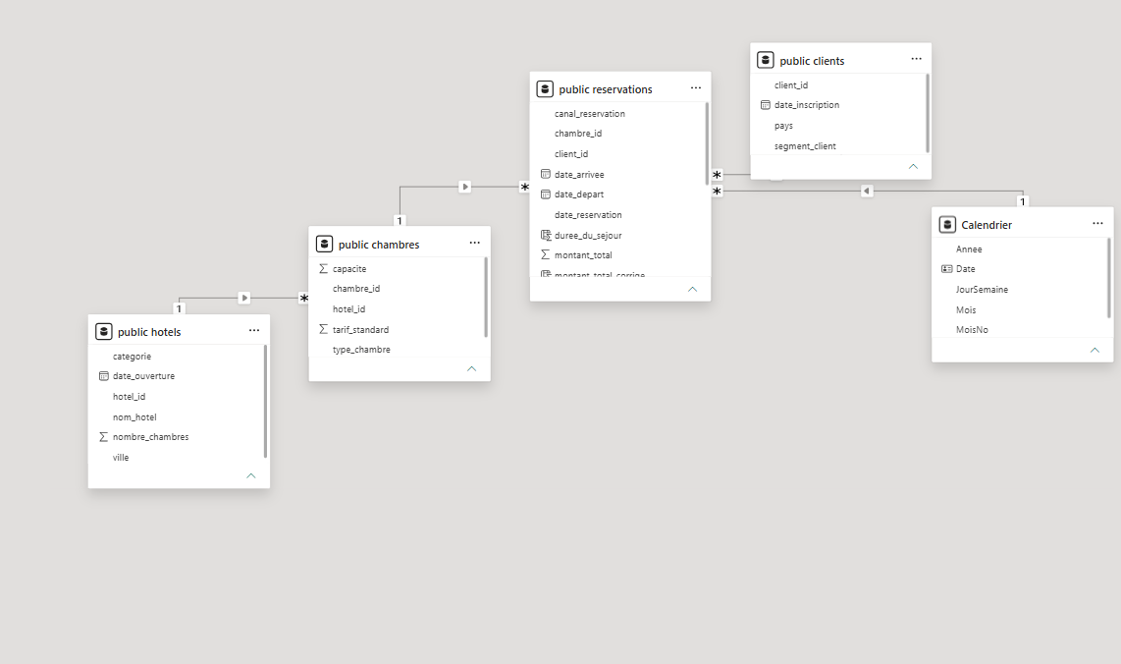

V.Liste des principales mesures DAX et leur rôle

Les principales mesures DAX crées pour le rapport sont les suivantes :

*Chiffre d'affaires :

Chiffre_d_Affaires = SUM('public reservations'[montant_total_corrige])

La mesure calcule le chiffre d’affaires en se basant sur le montant total corrigé de toutes les réservations de la table reservations,

*Nombre de réservations

Nombre_de_reservations_totales =
DISTINCTCOUNT('public reservations'[reservation_id])

La mesure compte le nombre de lignes de la table reservations en sachant que chaque ligne a un identifiant unique.

*Taux d'annulation :

Taux_d_Annulation =
DIVIDE(
CALCULATE(
COUNTROWS('public reservations'),
'public reservations'[statut] = "Annulée"
),
'public reservations'[Nombre_de_reservations_totales],
0
)

Le taux d'annulation correspond au rapport entre le nombre de réservations dont le statut est « Annulée » et le nombre total de réservations, avec une sécurité (valeur par défaut de 0) pour éviter les erreurs de division par zéro.

La mesure calcule le Taux d’annulation = Nombre de réservations annulées/Nombre total de réservations et utilise la mesure Nombre_reservations_totales

*Panier moyen :

Panier_Moyen =
DIVIDE(
[Chiffre_d_Affaires],
[Nombre_de_reservations_totales],
0
)

La mesure calcule le panier moyen qui est : panier moyen = Chiffres d’affaires total/Nombre total des réservations en se basant sur les mesures Chiffre d’affaires et Nombre de réservations déjà définies dans la table rservations.

*Durée moyenne du séjour :

Duree_Moyenne_Sejour =
ROUND(AVERAGEX(
'public reservations',
DATEDIFF('public reservations'[date_arrivee], 'public reservations'[date_depart], DAY)
),
0)

La mesure calcule la moyenne de la durée du séjour en utilisant la différence entre les dates de départ et d’arrivée en se basant sur la table reservations.

*Durée des séjours :

duree_sejour_jours =
DATEDIFF('public reservations'[date_arrivee], 'public reservations'[date_depart], DAY)

La mesure calcule le nombre de jours du séjour en faisant la différence entre les dates d’arrivée et de départ.

*Taux d'occupation :

Le taux d'occupation représente la proportion de nuitées réellement vendues par rapport à la capacité d'hébergement totale disponible sur une période donnée. Sa formule théorique est la suivante :

Taux d’occupation (en%) =

Nombre de nuits réservées/(Nombre de chambres disponibles*Nombre de jours dans la période)*100

On doit définir d’abord les mesures suivantes :

Nuits_Reservees = SUM('public reservations'[duree_du_sejour])
Cette mesure additionne la durée de l’ensemble des séjours réservés.

Nuits_Disponibles = COUNTROWS('public chambres') * COUNTROWS('Calendrier')
Cette mesure calcule le volume maximal théorique de nuitées en multipliant le parc de chambres par le nombre de jours actifs de la période.

Ainsi :

Taux_Occupation = DIVIDE([Nuits_Reservees], [Nuits_Disponibles], 0)

VI.Organisation du tableau de bord

Le tableau de bord Power BI a été structuré de manière à offrir une vision à la fois globale et détaillée de l'activité hôtelière sur la période (couvrant trois années). L'organisation s'articule autour de plusieurs axes d'analyse clés :

- Synthèse globale et indicateurs avancés :

KPI chiffres clés (avec filtre par année) : Un regroupement des indicateurs essentiels (chiffre d'affaires total, nombre de réservations totales, taux d’annulation, panier moyen, taux d'occupation global, nombre de nuits réservées) dynamisés par un segment temporel permettant d'afficher soit la vue consolidée sur les trois années 2023, 2024 et 2025, soit le détail d'une année spécifique
Comparaison CA année et mois : graphique en colonnes empilées représente le Chiffre d’affaires par mois et par année (couvrant 2023, 2024 et 2025), classé par volume décroissant de chiffre d’affaires global par mois.

- Analyse financière et volumétrique :

Chiffre d’affaires par hôtel et ville : Une cartographie et des graphiques croisés permettant d'identifier les établissements et les implantations géographiques les plus contributifs.

Analyse mensuelle du chiffre d’affaires et du nombre de réservations : Le suivi de la saisonnalité de l'activité sur les trois années analysées.

- Performances opérationnelles et commerciales :

Performances selon le type de chambre : L'évaluation des typologies de chambres les plus demandées et rentables.

Performances selon le canal d’utilisation et le segment clients / pays : L'analyse des canaux de distribution (Téléphone, Agence, Site web, Booking) et de la provenance géographique ou du profil de la clientèle.

Écarts de performances hôtels : Une mise en perspective comparative entre les différents établissements pour repérer les surperformances ou les axes d'amélioration.

- Suivi de la qualité et de l'occupation :

Taux d’annulation par hôtel et canal de réservation : Le suivi des risques d'annulation pour optimiser la politique tarifaire et de surréservation.

Taux d’occupation par catégorie d’hôtel et année : L'analyse de l'utilisation du parc de chambres selon le standing des établissements et l'évolution interannuelle.

VII.Limites éventuelles et choix réalisés pendant l’analyse

La gestion du temps et du calendrier : L'utilisation d'une table Calendrier indépendante pour permettre les calculs d'agrégation temporelle et le filtrage des réservations est indispensable pour le calcul dynamique des nuitées disponibles.

Hétérogénéité et incomplétude de la profondeur historique : Bien que le tableau de bord soit conçu pour couvrir une période théorique de trois ans (2023–2025), l'analyse met en évidence des lacunes temporelles (mois manquants sur certaines années, comme en témoigne le graphique comparatif du chiffre d'affaires). Cette discontinuité impose la prudence lors de l'interprétation des tendances interannuelles, les variations constatées pouvant refléter un périmètre de données partiel plutôt qu'une réelle croissance ou décroissance structurelle de l'activité.

Inélasticité de la capacité face aux fermetures techniques : Le calcul de la capacité maximale repose sur un parc de chambres constant multiplié par les jours de la période, sans intégrer les indisponibilités temporaires (travaux de rénovation, maintenance ou sinistres). Cette approximation tend à minorer légèrement le taux d'occupation opérationnel réel.
Neutralité de l'indicateur vis-à-vis de la structure des séjours : Le taux d'occupation brut mesure un volume de nuitées sans capter la rotation de la clientèle. À titre d'illustration, un taux d'occupation de 50 % (soit 1 500 nuitées pour un hôtel de 100 chambres sur 30 jours) n'a pas la même traduction opérationnelle ou financière selon qu'il résulte d'un faible nombre de longs séjours (générant peu de coûts de rotation) ou d'un flux massif de courts séjours (impliquant des coûts accrus de ménage, de blanchisserie et de gestion administrative).
Fixité du parc hôtelier : La mesure s'appuie sur un volume constant de chambres via COUNTROWS('public chambres'). Si un établissement a modifié sa configuration ou fait évoluer son nombre de chambres en cours de période, cette variation historique n'est pas dynamisée dans le dénominateur.

